RAPPORT D’EVALUATION RAPIDE DES BESOINS

Province du NORD KIVU, Territoire de RUTSHURU, Chefferie de BWITO, Groupement de TONGO
« Axes Buhambi - Kagando – Kirumba & Kalengera- Rushege - Kanaba »

Date de l’évaluation : 7 au 10 décembre 2019
Date du rapport : 11 décembre 2019
Pour plus d’information, Contactez : Jérémie SIYOMODE « aidestongo@gmail.com »

Aperçu de la situation

Description de la crise
Nature de la crise : | Mouvements de population
Date du début de la crise : | A partir du 22 novembre 2019
Code EH-Tools | Kagando: 3086 et Tongo: 3169
Si conflit :
Description du conflit | Depuis la deuxième quinzaine du mois de novembre 2019, la situation sécuritaire et de protection dans la zone de santé de Bambo est inquiétante du jour au lendemain suite aux affrontements opposant la force loyaliste aux groupes armés CMC coalisés aux FDLR FOCA signalés dans plusieurs villages et localités de cette zone de santé. De ce fait, cette situation a obligé la population de se déplacer pour les uns vers les villages où une accalmie est plus au moins observée et pour les autres vers les sites de déplacement les plus proches de leurs milieux de provenance. Selon le chargé des mouvements de la population de la localité de Katsuva, cette localité a enregistré depuis le 23 novembre 2019, plus de 567 ménages de 3118 individus contre 568 ménages qui se sont réfugiés dans le pays voisin l’Ouganda. Ces ménages proviennent de Kamena, Kitwayovu, Kanyatsi, Lubwe Nord et Sud, Bitsi et sont actuellement hébergés dans les familles d’accueil où ils mènent une vie sans espoir du lendemain étant donné qu’aucune assistance n’a été apportée en leur faveur depuis leur arrivée dans la zone. Hormis le déplacement, cette population a été également victime de plusieurs incidents de protection ; notamment, les violations des droits à la vie et à l’intégrité physique (meurtre, torture et traitements inhumains, coups et blessures volontaires), celles du droit de propriété (vol/pillage, incendie, extorsion, prélèvement des biens, taxes illégales), des droits à la liberté (travaux forcés, restriction aux champs, détention dans des conditions inhumaines), les violences sexuelles basées sur le genre etc. tous ces cas d’incidents sont orchestrés par les groupes armés sus mentionnés, quelques éléments indisciplinés des FARDC et autres bandits armés non autrement identifiés.  En revanche, il s’est observé depuis le 23 novembre 2019, un retour massif et progressif dans la localité de Bushogho, villages de Kagando et Kirumba environs ; ainsi 2000 ménages sont déjà retournés dans leurs villages nous renseigne l’autorité locale ; et cela, suite à la présence de la force loyaliste dans la région. Signalons en outre que cette population avait fui leurs villages, il ya plus d’une année, car en proie de l’antagonisme des groupes armés et de l’insécurité chronique perpétrée par les groupes armés neutralisés par les FARDC. (CMC Nyatura et FDLR – FOCA) qui, depuis longtemps inquiétaient les paisibles citoyens dans cette localité.
Différentes vagues des personnes affectées par cette crise (ménages nouveaux déplacés et retournés)
AXES |  | Katsuva/Rushege | Kagando/Kirumba | Villages de provenance | Causes de déplacement & Retour
Déplacés | Vague de novembre 2019 nos jours | 567 |  | Kamena, Rusekera, Kanyatsi, Lubwe Nord et Sud, Kasesero, Bitsi, Kitwayovu, Maroba, Bishigiro, etc. | Traque des groupes armés dans la zone et insécurité chronique dans plusieurs villages due à l’activisme de ces derniers.
Déplacés | Vague de janvier jusqu’en juillet 2019. | 3460
Retournés | Vague de novembre à nos jours | 237 | 2470 | Bambo, Kibirizi, Kiwanja, Tongo, Mutanda, Butare, Lubero, Kabizo, Kanyabayonga. | Une accalmie observée dans les villages suite au déploiement des FARDC.
Retournés | Retournés de l’année 2018 | 267 | -
Source : Autorités locales et chargé des mouvements de la population.
CONTACTS DES INFORMATEURS CLES DE LA ZONE
No | NOMS & POST NOMS | FONCTION | RESIDENCE | No TEL
01 | Innocent KAJAMBERE | Infirmier Titulaire CS Tongo | Tongo | 0975657447
02 | Etienne KYANGWI | Secrétaire Administratif du groupement Tongo | Tongo | 0990062102,  0853911241
03 | Aaron NSENGI | Chargé des mouvements de la population localité Katsuva | Tongo | 089394179
04 | Jephté SEBA RUNVA | Président Baraza inter communautaires | Kagando/Kirumba | 0823470166
05 | David KAHEHERO | Chef du village | Kagando/ Kirumba | 0973975829
06 | Marie Claire MWASI MOKE | Infirmière Titulaire Adjointe CS Kirumba | Kirumba | 0897014988

Dégradations subies dans la zone de départ/retour |  |  | Les conditions des vies de la population dans les zones de départ ainsi que dans les zones de retour ont connu des dommages importants, à titre d’exemple :  - Les ménages déplacés sont démunis des articles ménagers essentiels et optent pour emprunter chez les voisins dans les communautés d’accueil alors que les retournés utilisent les AMES vétustes reçus des prestataires de service, car ils n’ont pas les capacités financiers pour les changer ;  - Plusieurs maisons ont été pillées, incendiées et les autres abandonnées lors des affrontements ;  - Les déplacés sont confinés dans des huttes de fortunes dans lesquelles les notions d’intimité ne sont pas observés ;  - Les ménages retournés restent sans abris et sont obligés d’être sous logés, les uns occupent illégalement les maisons des tiers toujours en déplacement et les autres vivent dans leurs maisons en état de délabrement avancées suite à l’abandon prolongé ;  - Les deux couches de population déplacée ou retournés sont victimes de la problématique de promiscuité ;  - Des vivres, petits élevages pillés, des champs des retournés spoliés, cultures abandonnées, disparition d’activités génératrices de revenus ;  - Plusieurs incidents de protection ont été rapportés dans les zones de provenance comme dans la zone de retour.
Distance moyenne entre la zone de départ et d'accueil |  |  | Pour les IDPs, Kamena est le village le plus proche de leurs villages de provenance et il est distant de quelque 23 Km ; et les plus éloignés sont Kanyatsi, Bitsi situés aux environs de 30 Km. Signalons, en outre, qu’elles se déplacent à pieds durant toute une journée.
Lieu d’hébergement |  |  | - Familles d’accueil ;  - De l’hébergement, certains déplacés sont sous logés dans des maisons de la communauté hôte contre les services ; et d’autres logés gratuitement ;  - Plusieurs déplacés logent dans les abris de fortune longtemps abandonnés et les autres occupent illégalement les maisons des tiers toujours en déplacement.
Possibilité de retour ou nouveau déplacement (période et conditions) |  |  | Les opérations militaires se poursuivent dans les zones de provenance des personnes déplacées et ces dernières attendent l’installation des positions des FARDC afin d’envisager le retour. Pour les ménages retournés, le mouvement de retour est observé et il est progressif compte tenu de la présence actuelle des forces loyalistes dans leurs villages.
Si épidémie/ cholera
Localisation des personnes affectées par cette crise (nouveaux déplacés)
Zone de santé | Centre de santé | Cas confirmés | Cas suspects | Décès | Zone de provenance
Bambo | Tongo | 00 | 00 | 00
Bambo | Kirumba | 00 | 00 | 00

Perspectives d’évolution de l’épidémie |  | RAS

Graphique :
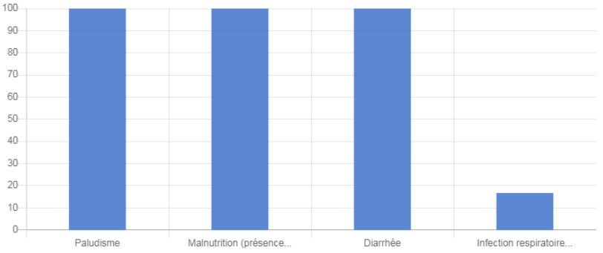

Commentaire : Pas d’épidémies signalé dans la zone cependant, le paludisme, la malnutrition et la diarrhée restent les maladies fréquentes rencontrées chez les personnes affectées par la crise en croire les informateurs clés thématique du secteur santé.

Crises et interventions dans les 6 mois précédents :

Crises | Réponses données | Zone de santé d’intervention |  | Organisations impliquées | Type et nombre des bénéficiaires
Déplacement de la population suite aux opérations militaires | Aucune | Aucune |  | Aucune | Aucun
Mouvement de retour de la population | Aucune | Aucune |  | Aucune | Aucun
Sources d’information |  |  | Les autorités sanitaires et autres informateurs clés.

Méthodologie de l’évaluation
Type d’échantillonnage : | L’échantillon du type stratifié a servi lors de cette collecte. En outre, l’équipe a organisé des groupes des discussions (groupes des femmes et groupes des hommes) composés chacun de 20 personnes dans chaque village évalué. Hormis ces groupes de discussion, l’équipe s’est également entretenue avec 3 types d’informateurs clés dans chaque village/localité.
Carte de la zone évaluée en indiquant les sites visités
Graphique & commentaires

Techniques de collecte utilisées | - Questionnaires auprès des informateurs clés ;  - Questionnaires auprès des focus groups.  Approche :  - Discussion ;  - Entretiens individuels ;  - Observation libre et visites de structures sanitaires situées dans les villages visités.
Composition de l’équipe
  No | NOM & POSTNOMS | FONCTION | TELEPHONE
  1. | Jérémie SIYOMODE | Chargé des opérations | +243 818376916
  2. | Anne MONGA | Agent Terrain CCCM | +243 08734492
  3. | Aaron BARAKA | Agent Terrain CCCM | +243 899124719
  4. | Bernard BIZIMANA | Agent Terrain CCCM | +243 897617340
  5. | Marie Claire AMINADO | PF/ Protection | +243 997761309

Besoins prioritaires / Conclusions clés
Besoins identifiés (en ordre de priorité par secteur, si possible) | Recommandations pour une réponse immédiate | Groupes cibles
Protection  Menaces ou problèmes de protection documentés dans les zones. Cas des incidents de protection et sécurité. | - Plaidoyer pour la présence permanente des (FARDC, PNC) forces de sécurité dans les zones de déplacement et des retours ;  - Organisation des séances de capacitation des éléments FARDC et PNC sur les droits humains ;  - Plaidoyer pour un positionnement d’acteurs pour la prise en charge holistique des survivantes de viol et autres violences ;  - Sensibilisation des groupes armés pour une démobilisation à base communautaire ;  - Poursuivre la traque afin de neutraliser les groupes armés dans la zone. | Résidents, Déplacés et retournés
Besoins en Sécurité alimentaire :  Palier à la sous-alimentation et la malnutrition des personnes affectées par la crise dans la zone, accroître la production agricole et d’élevage, doter la population en intrants agricoles et d’élevage, alimentation riche et diversifiée pour les familles, | - Plaidoyer pour la distribution des vivres aux ménages affectés par cette crise ou organiser une foire aux vivres ou cash transfert dans la zone ;  - Positionnement des acteurs pour la distribution des semences améliorés de culture de la place et outils aratoires. | PDIs, retournés et autochtones
AME et Abris  Besoins des kits AMEs, Abris et matériels pour le stockage d’eau de consommation. | - Plaidoyer pour la distribution des kits AMES, et/ou organisation d’une foire ou le cash aux AMEs ;  - Besoin de la construction des Abris transitionnels- matériels locaux aux retournés et abris d’urgence aux IDPs en familles d’accueil. | Ménages déplacés et retournés
Santé et Nutrition  Manque d’appui dans les structures de santé, ruptures en médicaments à répétition et en PEP KIT des structures de santé et absence d’unités nutritionnelles au sein des structures sanitaires pour la prise en charge nutritionnelle. | - Positionnement des acteurs pour la prise en charge gratuite en soins médicaux, réhabilitation des centres de santé de Kirumba et Tongo ; ces derniers étant en état de délabrement ;  - Besoin des acteurs pour appuyer l’UNTA, l’UNTI et l’UNS dans toute la zone de santé ;  - Approvisionnement des Kits PEP au centre de centre de Tongo. | Toute la population.
Besoins en éducation :  Subventionner les frais scolaires, Salles de classe, manuels scolaires, matériels didactiques, kits scolaires et uniforme. | - Plaidoyer pour la distribution des Kits scolaires, réhabilitation et équipement des écoles ayant connu des dégâts  - Construction des salles de classe additionnelle pour les classes pléthoriques ;  - Assurer la prise en charge des enfants déplacés et retournés en frais scolaires ;  - Construire des latrines en milieu scolaire, car bon nombre d’écoles n’ont pas de latrines ;  - Doter les écoles en matériels d’hygiène et de stockage d’eau ;  - Organisation des cantines scolaires et payement des frais scolaires en faveur des enfants déplacés et autres enfants vulnérables. | Les élèves, les enseignants et les parents
Eau Hygiène et assainissement  Accès à l’eau potable, amélioration de l’assainissement et hygiène. | - Augmenter la capacité en termes de latrines familiales et douches par la construction des latrines familiales d’urgence et des douches dans les villages de déplacement vu l’augmentation des utilisateurs suite au déplacement :  - Construction des latrines publiques et en milieu scolaire et dans les différents centres de santé de la zone ;  - Réhabilitation de l’adduction d’eau à Tongo pour permettre que le réservoir soit approvisionné à suffisance ;  - Aménager les sources non aménagées et réhabilitation de celles qui sont abimées dans les villages de Kagando et Kirumba. | Toute la population
Besoins moyens de subsistance :  Besoins des intrants agricoles et d’élevage, Routes de desserte agricole impraticables réhabilitées. | - Pour permettre la dynamique d’auto prise en charge, il y a nécessité d’assister les ménages déplacés et retournés récents en cash pour qu’ils développent des activités génératrices des revenu ;  - Distribution d’intrants agricoles et d’élevage ;  - Réhabilitation des routes de desserte agricole en vue de faciliter l’évacuation des produits vers les marchés de consommation. | PDIs récentes et retournés

Analyse « ne pas nuire »
Risque d’instrumentalisation de l’aide | Le risque d’instrumentalisation de l’aide probable si :  - Les vrais vulnérables sont mis à l’écart par les identificateurs aux profits des membres de leurs familles ou connaissance ;  - L’activité de ciblage des bénéficiaires a été monnayée ;  - Les autorités locales n’ont pas été consultées dès le départ ;  - Les bénéficiaires n’ont pas été consultés ni suffisamment informés.  Mesures de mitigation  - Le ciblage doit se faire via l’approche communautaire, mais supervisé et contre vérifié par l’organisation ;  - Le ciblage doit être précédé par une forte sensibilisation sur les critères de ciblage par l’organisation ;  - Les autorités locales doivent être consultées au début de toute activité et elles doivent aussi être informées de l’évolution des activités ;  - Les critères de vulnérabilités, sous le guide de l’organisation, doivent être connus des populations bénéficiaires.
Risque d’accentuation des conflits préexistants | - Les cas des vols des vivres dans les champs des autochtones orchestrés par certaines personnes déplacées peuvent occasionner des oppositions ;  - Assister les PDIs en familles d’accueil et ne pas prendre en compte les familles d’accueil peut créer des frustrations et augmenter le conflit ;  - Un ciblage pour assistance dans une zone occupée majoritairement par une communauté sans prendre en compte la zone habitée par le sous-groupe adverse peut également poser un conflit à caractère interethnique.
Risque de distorsion dans l’offre et la demande de services. | Dans les villages de Kagando et Kirumba, l’offre est faible étant donné que l’économie de la zone a été détruite par la crise, les pillages, la fuite des personnes influentes et la dégradation des routes. Cette situation a été à la base de hausse des prix de plusieurs biens consommables et non consommables.

Accessibilité
Accessibilité physique
Type d’accès | La route Kalengera-Tongo Rushege est praticable pour tout engin et en toute saison. Par contre le tronçon Butare-Buhambi-Kagando, motos, voiture land cruiser et camion accèdent sans peine pendant la saison sèche ; en saison pluvieuse, la route se dégrade sur le tronçon Butare- Buhambi laissant seuls les engins équipés de double traction le franchir avec beaucoup de difficultés. Kalengera- Rushovu- Marangara- Kanyangiri –Kirumba est le tronçon le plus long et pénible de cet axe.
Accès sécuritaire
Sécurisation de la zone | L’aspect sécuritaire est relativement calme dans la localité de Katsuva, car les FARDC contrôlent la zone. S’agissant de l’axe Kagando/Kirumba, malgré la présence des FARDC, la sécurité est incertaine et imprévisible, car il se rapporte, surtout sur le tronçon Butare- Buhambi – Kagando, la présence des éléments incontrôlés aux alentours de ces villages.
Communication téléphonique | La localité de Katsuva Rushege est couverte par les réseaux de communication Airtel, Vodacom et Orange et celle de Bushogha (Villages de Kagondo et Kirumba), par Orange, Vodacom et airtel dans certaines artères.
Stations de radio | La communauté s’informe par plusieurs radios notamment :  Radio OKAPI, RTNC sous station de Rutshuru, Radio UMUDIHO FM, RACOV FM etc.

Aperçu des vulnérabilités sectorielles et analyse des besoins
Protection
Y-a-t-il une réponse en cours couvrant les besoins dans ce secteur ? | Aucune réponse n’a été envisagée.
Incidents de protection rapportés dans la zone
Type d’incident | Lieu | Auteur(s) présumé(s) | Nb victimes | Commentaires
Violences sexuelles | Toutes les localités évaluées | GA, FARDC et les personnes armés non autrement identifiés | 14 | Suite au manque des Kits PEP au CS de Tongo, les victimes de viol sont transférées au CSR de Kabizo. Dans ces deux zones visitées, il a été renseigné qu’il se rapporte les cas des viols malheureusement qui ne veulent pas annoncer afin de suivre les soins appropriés.
Violences physiques | Toutes les localités évaluées | GA, FARDC et les personnes armés non autrement identifiés | 18 | Etant des zones d’opérations, les FARDC ont été aussi les auteurs de certains incidents de protection.
Vol/ Pillages | Toutes les localités évaluées | GA, FARDC | 27 | Ces incidents ont été rapportés beaucoup plus dans les villages de provenance.
Exploitation / Extorsion | Toutes les localités évaluées | GA, FARDC | 19 | Ces incidents ont été commis quand les victimes se rendaient aux champs à la recherche des vivres et le long des routes pendant qu’ils se rendaient au marché.
Meurtre | Toutes les localités évaluées | Groupes armés | 06 | Les éléments de groupe armé CMC/NYATURA ont été les présumés auteurs de ces incidents.

Graphique :

C
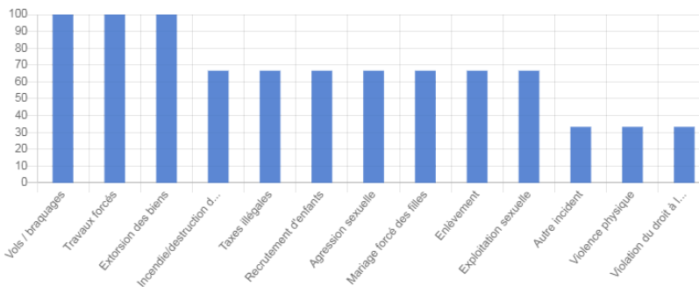
Commentaire: Dans les 2 zones évaluées les exactions suivantes ont été enregistrées à 100 % : Vols, travaux forcés et extorsion des biens tel que représenté dans le graphique ci-haut.
Relations/Tension entre les différents groupes armés et la communauté | Les relations entre les groupes armés et les communautés sont fragiles vu que les communautés sont victimes des plusieurs violations des droits humains commis par ces derniers.
Existence d’une structure gérant les incidents rapportés. |  Oui, Excepté dans le village de Kagando/Kirumba où l’unité de la police nationale n’est pas encore rentée, les incidents sont gérés par les FARDC, la PNC et les autorités locales. En revanche, les structures médicales visitées ne prennent pas en charge les cas de viols et ces dernières ne se limitent qu’au référencement médical suite à l’absence des Kits PEP.  Graphique  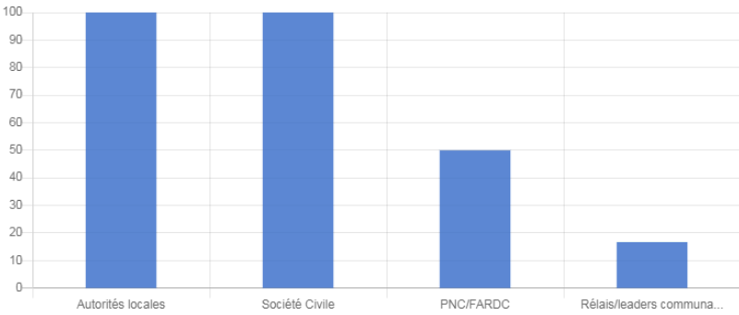  Commentaire : le graphique ci-haut, montre que 100% d’incidents de protection sont rapportés auprès des autorités locales et la société civile contre 50% aux PNC et FARDC et 15% aux relais communautaires.
Impact de l’insécurité sur l’accès aux services de base | La population a accès aux services des bases (écoles, marchés et centre de santé) malgré que l’insécurité dans les villages de provenance et retour ait réduit sensiblement cet accès notamment :  - L’arrêt temporaire de la scolarisation pour nombreux d’enfants déplacés et des retournés ;  - La rareté de certaines denrées sur les marchés locaux suite à la mobilité réduite de la population vers les champs sur les axes jadis contrôlés par les éléments CMC/ Nyatura et FDLR- FOCA ;  - L’enrôlement des enfants dans les groupes armés,  Graphique :  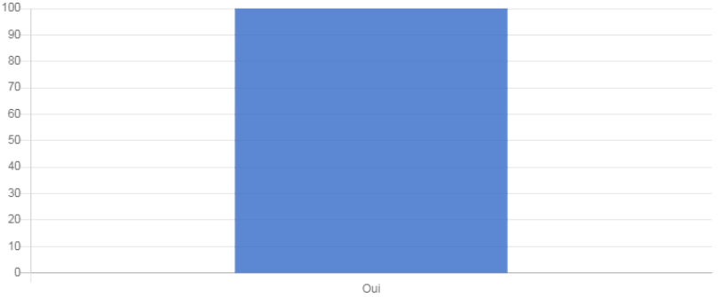
Présence des engins explosifs | non.  Aucun cas n’a été signalé.
Perception des humanitaires dans la zone | Les humanitaires sont bien reçus dans la zone, car leur présence est un élément qui rassure la communauté de la zone. Selon les personnes interrogées en focus group, toute assistance serait la bienvenue, car les IDPs en familles d’accueil et retournés vivent ces derniers temps le calvaire.
Réponses données
Réponses données | Organisations impliquées | Zone d’intervention | Nbre/Type des bénéficiaires | Commentaires
Aucune | ////////////////////////////////////////////// | ////////////////////////////////////////// | ////////////////////////////////////////////// | ////////////////////////////////////

Gaps et recommandations | Protection  - Plaidoyer pour le renforcement de l’autorité de l’Etat dans le village de Kagando/Kirumba (le retour d’une unité de la PNC dans ces villages) ;  - Plaidoyer pour l’approvisionnement des Kits PEP aux CS de Kirumba et Tongo pour permettre la prise en charge médicales des cas de viols ;  - Renforcement des structures de protection communautaire dans les différentes localités évaluées ;  - Mettre en place du mécanisme de protection contre les violences basées sur le genre dans ces deux localités évaluées.

Sécurité alimentaire
Y-a-t-il une réponse en cours couvrant les besoins dans ce secteur ? | non  Dans les deux localités, aucune assistance n’a été apportée à ces ménages vulnérables.
Classification de la zone selon l’IPC | □ RAS
Situation de la sécurité alimentaire depuis la crise | Le problème majeur de la sécurité alimentaire pour cette population majoritairement agriculteur, est celui d’accès dans leurs champs dû à la présence des groupes armés qui ont été dispersés lors des opérations militaires et qui influent sur la disponibilité des denrées alimentaires avec comme conséquence l’augmentation de prix sur le marché, la perte des stocks et de moyen des productions.  Graphique :  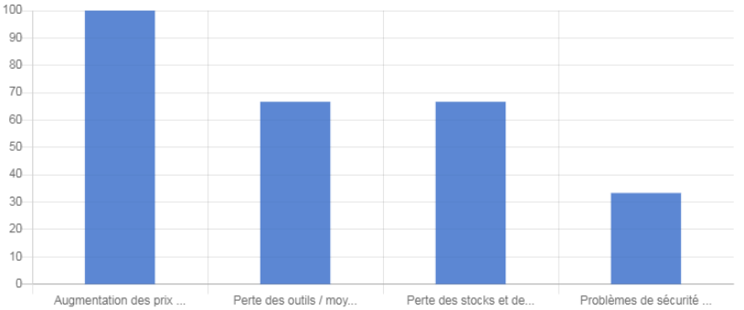
Production agricole, élevage et pêche | Dans la zone de santé de Bambo, les maniocs, haricot, maïs sont les produits agricoles les plus cultivés. Pendant la crise, la production agricole est devenue faible et les stocks alimentaires dans beaucoup de ménages, quasi inexistants. Les élevages ayant été les premiers à être pillés et décimés pendant les hostilités, les ménages éprouvent actuellement de grandes difficultés pour se procurer les animaux géniteurs de repeuplement de leurs élevages.
Situation des vivres dans les marchés | Dans cette zone, le prix des denrées alimentaires varie d’un marché à un autre compte tenu de l’augmentation de la population et a ensuite été revus à la hausse suite à l’augmentation de la demande.
Stratégies adoptées par les ménages pour faire face à la crise | L’accès aux vivres est très difficile. Les ménages ont mis en place des stratégies telles que la consommation des aliments moins coûteux, la réduction du nombre de repas journalier pour s’adapter à leur faible moyen d’existence. Par ailleurs, certains ménages, surtout les déplacés, pour trouver à manger, ils recourent au travail contre nourriture (Food For Work) ou contre argent (Cash For Work) en particulier pour les travaux champêtres. Celui-ci est généralement moins rémunéré (1500FC/J) du fait que la demande est élevée. Pour certains autres ménages, le vol, surtout des récoltes, reste une autre alternative pour s’approvisionner en vivres.  Graphique  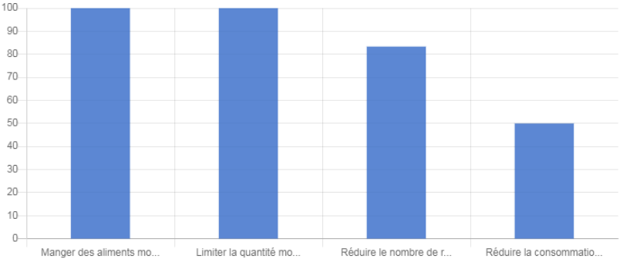
Réponses données
Réponses données | Organisations impliquées | Zone d’intervention | Nbre/Type des bénéficiaires | Commentaires
Aucune | /////////////////////////// | /////////////////////////// | /////////////////////////// | ///////////////////////////

Gaps et recommandations | - Assistance d’urgence en vivres, Cash ou foires en faveur des déplacés et retournés victimes de cette crise ;  - Distribution de semences, outils aratoires et animaux géniteurs en vue de renforcer la capacité de production locale ;  - Réhabilitation des routes de desserte agricole et mise à place d’un système de maintenance.

Abris et accès aux articles essentiels
Y-a-t-il une réponse en cours couvrant les besoins dans ce secteur ? | Non  Aucune réponse dans ce secteur n’a été apportée en leur faveur.
Impact de la crise sur l’abri | Plusieurs maisons avaient été incendiées et détruites lors de la crise, d’autres ont vu leur état se dégrader suite à l’abandon prolongé durant le déplacement. Les déplacés et retournés dont les maisons avaient été incendiées ou occupées par des tiers, partagent des maisons avec les communautés hôtes et plusieurs risques suite à cette promiscuité ; les autres sont sous logés dans des maisons/Abris de fortune en état de délabrement avancé.
Type de logement | 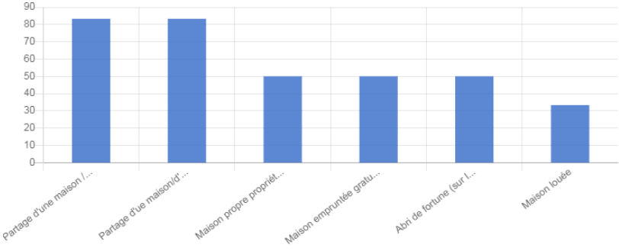  Commentaire : la grande majorité de ménages déplacés partagent des maisons gratuitement, les abris de fortunes (de 2m x 3m) dans les parcelles de familles d’accueils et sites de déplacements avec la grande précarité. Cependant, les retournés vivent dans leurs propres maisons et maisons empruntées gratuitement et/ou loyer. | 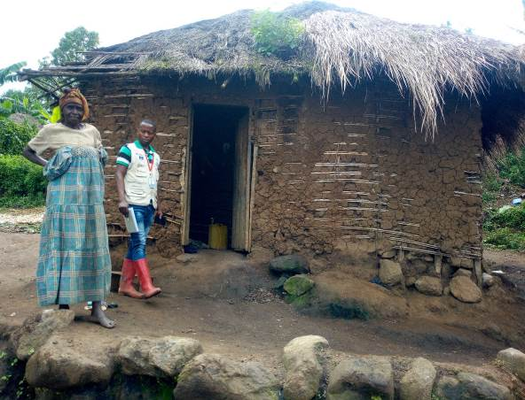
Accès aux articles ménagers essentiels | La majorité des déplacés et retournés récents ne disposent pas d’AME. Quant aux effets de couchage, plusieurs ménages dorment à même le sol sur des feuilles sans couverture et les autres partagent les mêmes articles ménagers avec les familles d’accueil. Contactés en focus group, certains déplacés affirment provenir des villages insécurisés et ils ont caché une partie de leurs articles ménagers essentiels (AME) dans la brousse craignant le pillage récurrent par des éléments des groupes armés. Leur déplacement était si brusque qu’ils n’ont pas pu les récupérer. Ils éprouvent un besoin de stockage de l’eau par manque de bidons et bassines dans leurs ménages.
Possibilité de prêts des articles essentiels | Suite à la fraternité, certains ménages partagent leurs AME avec les familles d’accueil et signalons que ces ménages d’accueil n’en disposent pas assez pour partager avec tous les ménages qui sont dans le besoin.
Situation des AME dans les marchés | Il y a disponibilité des AME dans certains marchés des villages ou localités ; cependant par manque de moyens financiers, la majorité des déplacés et retournés n’ont pas accès à ces derniers.
Faisabilité de l’assistance ménage | L’assistance à ces ménages est faisable, car les localités évaluées sont sous contrôle des FARDC et une accalmie y est observée.
Réponses données
Réponses données | Organisations impliquées | Zone d’intervention | Nbre/Type des bénéficiaires | Commentaires
Aucune | RAS | RAS | RAS | RAS

Gaps et recommandations | Une distribution et/ou une foire AMEs, la construction des abris d’urgence et transitionnels en matériaux locaux.  Les déplacés ainsi que les retournés n’ont jamais reçu aucune assistance en abris ni en AMEs alors que les besoins dans ce secteur sont ressentis. Nous recommandons un plaidoyer pour le positionnement des acteurs pouvant intervenir afin de protéger cette population contre les intempéries auxquels ils sont exposés.

Moyens de subsistance
Y-a-t-il une réponse en cours couvrant les besoins dans ce secteur ? | non  Aucune réponse
Moyens de subsistance | Au cours de la période de crise, plusieurs ménages ont perdu leurs moyens de subsistance et les autres ont un accès difficile et limité à leurs champs.  Graphique:  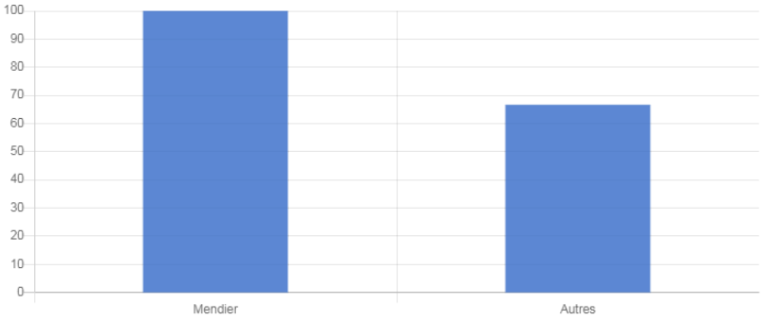  Commentaire : les personnes affectées par la crise ont 2 choix comme moyen de subsistance, soit mendié ou faire les travaux journaliers chez les autochtones.
Accès actuel à des moyens des subsistances pour les populations affectées | Afin de subvenir aux besoins de ménages, les déplacés et retournés font des travaux journaliers dans les champs de la communauté d’accueil.  Graphique 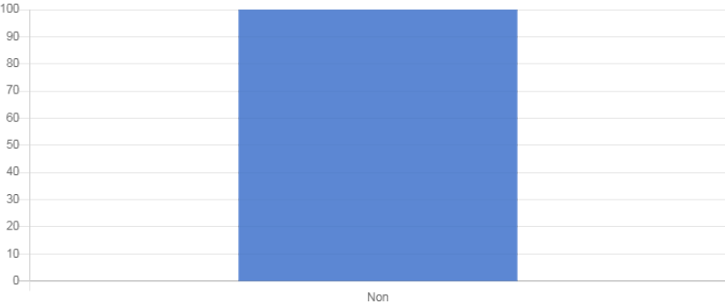  Commentaire : Actuellement aucun accès aux moyens de subsistances.
Réponses données
Réponses données | Organisations impliquées | Zone d’intervention | Nbre/Type des bénéficiaires | Commentaires
RAS | RAS | RAS | RAS | RAS

Gaps et recommandations | Sécurité alimentaire :  - Distribuer de l’assistance en vivres aux nouveaux déplacés afin de palier à la problématique de la sécurité alimentaire d’urgence qui prévaut dans la zone et de répondre au besoin urgent de la population (Foires, Cash) ;  - Distribuer des intrants agricoles et outils aratoires à la population affectée (IDPs, familles d’accueil, retournés et autres…) ;  - Installer les champs école-paysans (cultures maraichères) dans les localités d’accueil des déplacés ;  - Activer la relance de petits élevages (moutons et chèvre) ; distribuer les géniteurs femelles de races locales et des mâles des races améliorées pour augmenter la prolificité et la production de l’élevage ;  - Créer des mutuels des éleveurs qui vont assurer les crédits rotatifs pour la pérennisation des activités.

Faisabilité d’une intervention cash (si intervention cash prévue)
Analyse des marchés | Les marchés de Tongo, Kabizo et Bambo sont opérationnels. En dehors de ces marchés, il ya présence des boutiques dans lesquelles la population s’approvisionne en produits de première nécessité. Ce qui explique la faisabilité de l’organisation à intervenir en cash dans les deux axes.
Existence d’un opérateur pour les transferts | Les opérateurs de transferts sont visibles à Tongo, Kabizo et Bambo mais avec faible capacité.

Eau, Hygiène et Assainissement

Y-a-t-il une réponse en cours couvrant les besoins dans ce secteur ? |  | non  Aucune réponse
Risque épidémiologique |  | Dans ces deux localités, il ya risque des maladies opportunistes suite à l’utilisation des latrines par plusieurs personnes dans des familles d’accueil, mais aussi dans le village de Kagando/Kirumba, la population s’approvisionne en eau aux sources aménagées nécessitant la réhabilitation et d’autres non aménagées nécessitant l’aménagement. En plus parmi les facteurs pouvant favoriser le risque de contamination aux maladies d’origine hydrique, l’on peut retenir: absence des dispositifs de lavage de mains dans différents milieux publics, l’absence des fosses à ordure et inexistence des comités d’hygiène qui devrait se charger de la sensibilisation sur les bonnes pratiques d’hygiène et les moments clés de lavage de mains.
Accès à l’eau après la crise |  | La population a accès gratuit à l’eau. Néanmoins l’adduction d’eau à Tongo nécessite une réparation et les sources d’eau aménagées et celles abîmées dans le village de Kagando nécessitent une certaine réhabilitation.
Type d’assainissement | La majorité des habitants n’ont pas de latrines adéquates. Cependant, suite à la fraternité et aspect social, ces ménages se partagent les quelques portes de latrines bien que les conditions hygiéniques ne soient pas observées. En outre, l’absence de douches pousse aux habitants à prendre bain la nuit.  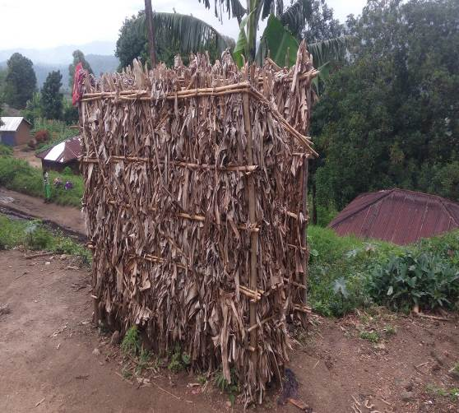  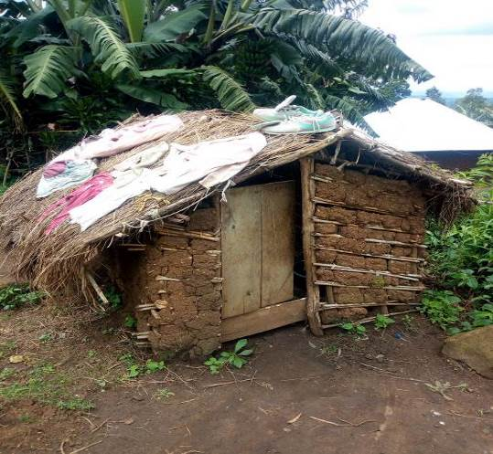  Type des douches et latrines dans le village de Kagando.  Graphique :  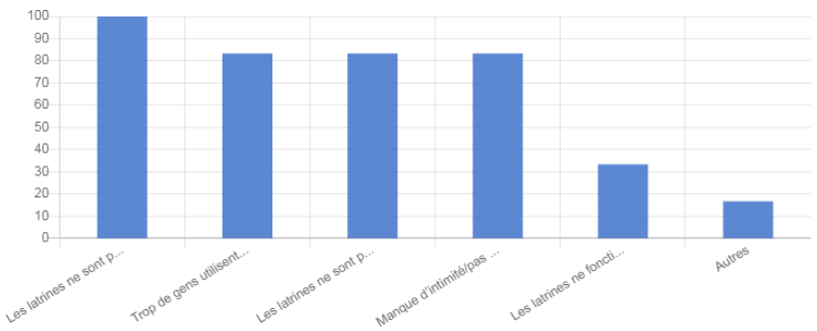  Commentaire : le graphique ci-haut, illustre que les latrines ne sont pas propres, trop de gens utilisent les mêmes latrines (plus de 20 personnes) et le manque d’intimité est observé.
Village déclaré libre de défécation à l’air libre | Non, aucun village n’est encore déclaré officiellement « libre de défécation à l’air libre »
Pratiques d’hygiène | D’après nos enquêtes, les pratiques d’hygiène sont connues, mais négligées par cette population. Les dispositifs de lavage de mains n’existent pas pour permettre le lavage des mains. D’où un besoin d’une forte sensibilisation afin de réveiller leurs consciences.
Réponses données
RAS
Gaps et recommandations | - Construction des latrines familiales d’urgence ;  - Renforcer le mécanisme de la promotion d’hygiène communautaire et des ménages, en dispositifs de lavage de mains afin de prévenir des maladies opportunistes ;  - La réhabilitation et aménagement des sources d’eau non aménagées ;  - Construire ou réhabiliter les latrines publiques au sein des écoles, centres de santé, églises, marchés, etc.

Santé et nutrition
Y-a-t-il une réponse en cours couvrant les besoins dans ce secteur ? | Les centres de santé de Kirumba et Tongo n’ont pas d’appui et les soins médicaux sont payants pour toute la population. Les malades dépourvus de moyens financiers font recours à l’auto médication et aux tradi praticiens. Notons par la suite que des cas de malnutrition sont notifiés, mais toutes les structures sanitaires n’ont pas d’intrants nutritionnels pour la bonne prise en charge.
Risque épidémiologique | La promiscuité en rapport avec l’augmentation de la population dans les localités évaluées expose celle-ci aux risques des épidémies. Signalons, par ailleurs, que la malnutrition et les IST constituent un risque potentiel en matière de morbidité.
Impact de la crise sur les services | Certains centres de santé de ces zones de provenance des déplacés ont été abandonnés et quelque personnel soignant déplacé et les autres, en fuite pour cause de non rémunération liée à la non utilisation de leurs services. En revanche, dans les zones d’accueil, les malades sont pris en charge gratuitement et dans d’autres, les soins sont payants par manque de partenaires en appui.
Indicateurs santé (vulnérabilité de base)
RAS
Services de santé dans la zone |  | Hôpital général de référence de Kabizo, CSR de Kabizo, CS de Kirumba, PS.
Aucun appui n’est effectif aux structures de santé de la zone.
Réponses données
Que la prise en charge gratuit des soins de santé primaire (SSP) et soins secondaires (à l’hôpital) et la santé de la reproduction (planification familiale et soins après avortement dans certaines structures visitées) soient assurés dans le CS et CSR de la zone.
Gaps et recommandations |  | Santé :  - Plaidoyer pour l’approvisionnement des Kits PEP dans les CS de Kirumba et Tongo ;  - Besoin de réhabilitation des structures sanitaires dans les localités évaluées ;  - Besoin de positionnement des acteurs santé pour assurer la prise en charge gratuite des soins médicaux à cette population affectée.  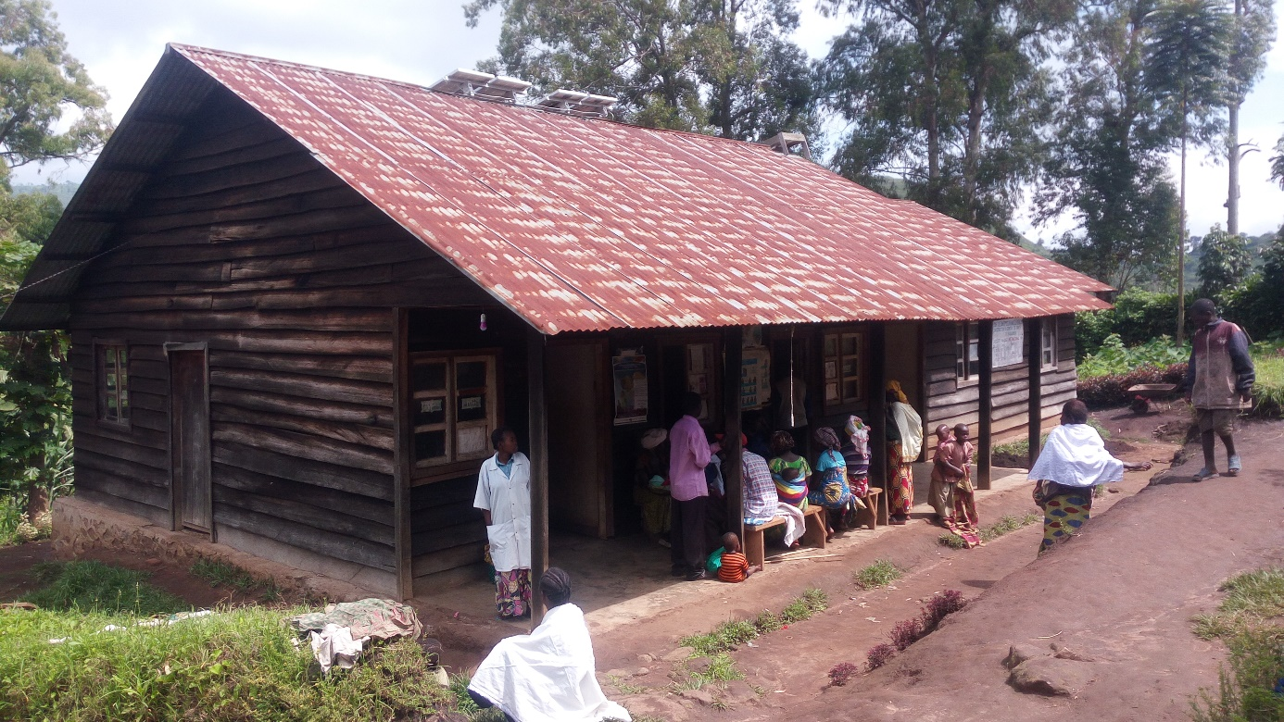  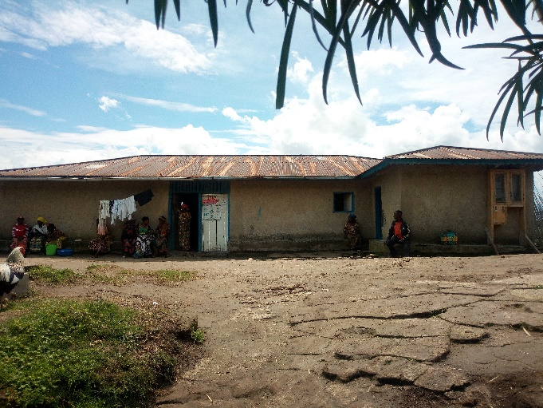  Photo du CS de Kirumba (à gauche) et CS de Tongo (à droite).

Education
Y-a-t-il une réponse en cours couvrant les besoins dans ce secteur ? | Non  Aucune réponse n’est en cours.
Impact de la crise sur l’éducation | Ecoles détruites, occupées ou pillées dans la zone de départ, combien __0_  Ecoles, occupées par les déplacés dans la zone d’arrivée, combien __O__ |  | Y-a-t-il des enfants déscolarisés parmi les populations en déplacement ?  Oui,
Impact de la crise sur l’éducation | Sur l’axe Kagando/Kirumba la crise a affecté négativement le secteur éducation, car il s’observe :  - Des écoles non construites, salles de classes sans pupitres ni tableaux noirs, matériels didactiques, fournitures des bureaux et sans latrines ;  - Les enseignants travaillent dans de mauvaises conditions, car trop d’enfants sur un même pupitre ou banc et ne bénéficient d’aucune prime ;  - Taux de déperdition scolaire élevé suite aux bourses dégarnies des parents ;  - Des enfants scolarisés dépourvus de cahiers, stylos, uniformes, souliers et errance des enfants dans les villages ;  - Interruption de la scolarisation de certains enfants suite au déplacement ou retour des parents.
Estimation du nombre d’enfants déscolarisés à cause de la crise | Des données chiffrées n’ont pas été disponibles dans les écoles qui ont été visitées par l’équipe. Cependant, 30 à 60% des enfants sont déscolarisés à cause de la crise, en croire les informateurs clés des villages évalués et cela est valable pour les déplacés comme chez les retournés malgré la gratuit de l’enseignement au niveau primaire du gouvernement.
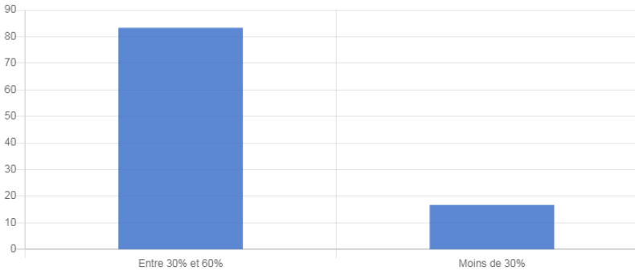
Commentaire: 30 à 60% des enfants sont déscolarisés à cause de la crise, en croire les informateurs clés des villages évalués et cela est valable pour les déplacés comme chez les Retournés.
Gaps et recommandations |  | - Réhabilitation des écoles endommagées dans la zone ;  - Construction des salles de classe pléthoriques additionnelles pour les écoles ;  - Prise en charge aux enfants vulnérables déscolarisés (en frais scolaire…) dans les localités évaluées ;  - Organiser une école de récupération (éducation informelle) en faveur des enfants vulnérables y compris les déplacés /retournés ;  - Distribution des kits scolaires dans les écoles d’accueil des enfants vulnérables (déplacés, retournés et autres) ;  - Construction des latrines scolaires dans certaines écoles.  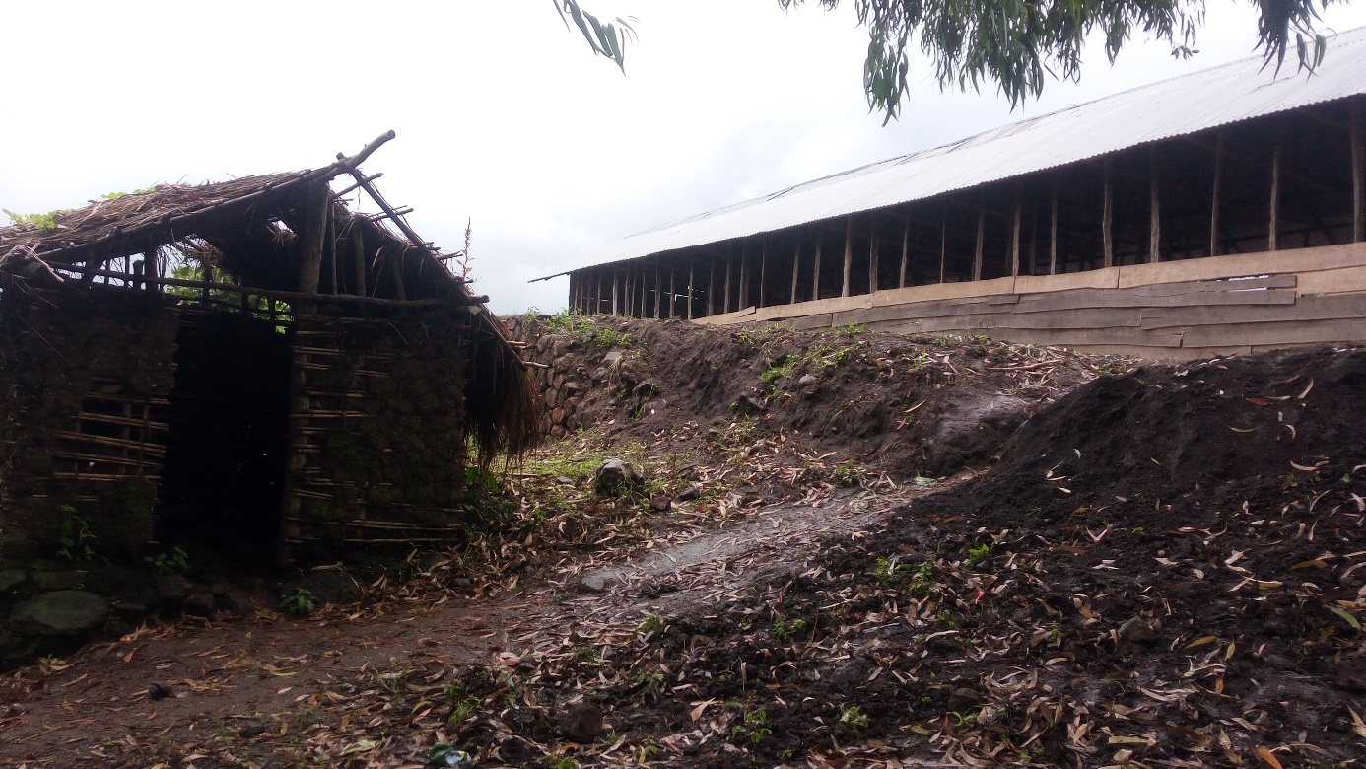  Photo d’une école primaire de Kirumba avec ses latrines de fortune

Annexe 1 : Contacts de l’équipe d’évaluation

No | NOM & POSTNOMS | ORGANISATION | FONCTION | TELEPHONE
1. | Jérémie SIYOMODE | AIDES | Chargé des operations | +243 818376916
2. | Anne MONGA | AIDES | Agent Terrain CCCM | +243 08734492
3. | Aaron BARAKA | AIDES | Agent Terrain CCCM | +243 899124719
4. | Bernard BIZIMANA | AIDES | Agent Terrain CCCM | +243 897617340
5. | Marie Claire AMINADO | AIDES | PF/ Protection | +243 997761309

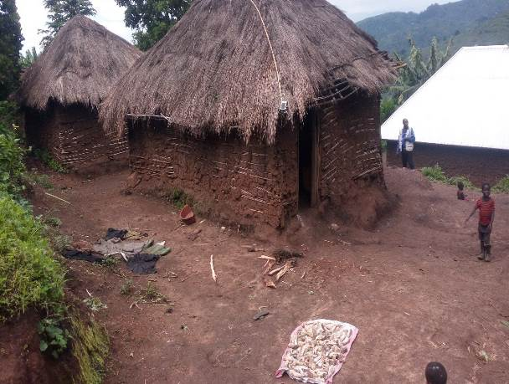
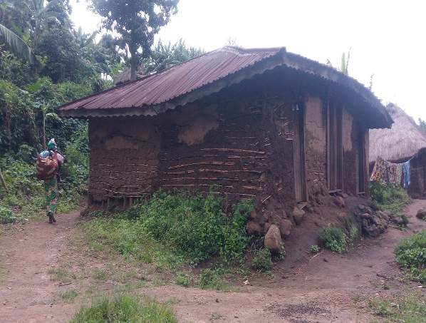

Photo des abris des retournés à Kagando, décembre 2019

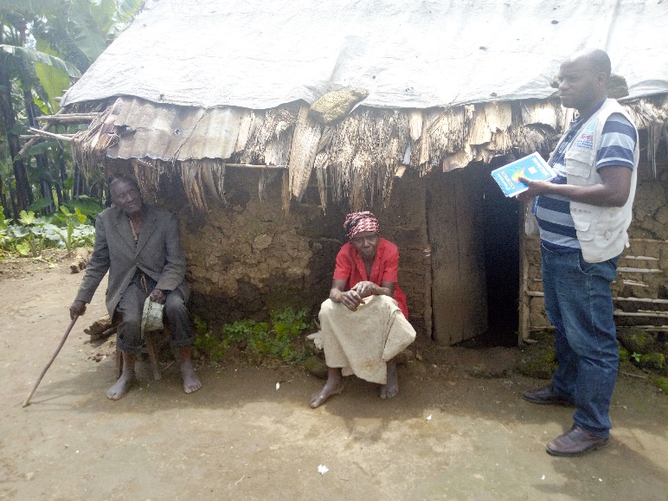

Photo de l’abri d’un ménage déplacé à Kagando, décembre 2019

